Crear cliente

<http://localhost:8090/api/clientes>

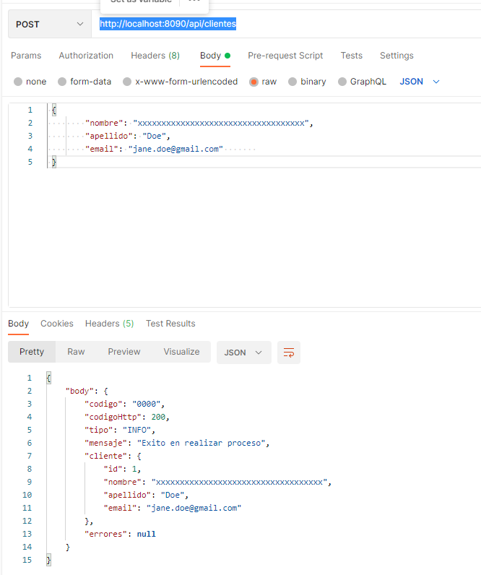

Eliminar cliente

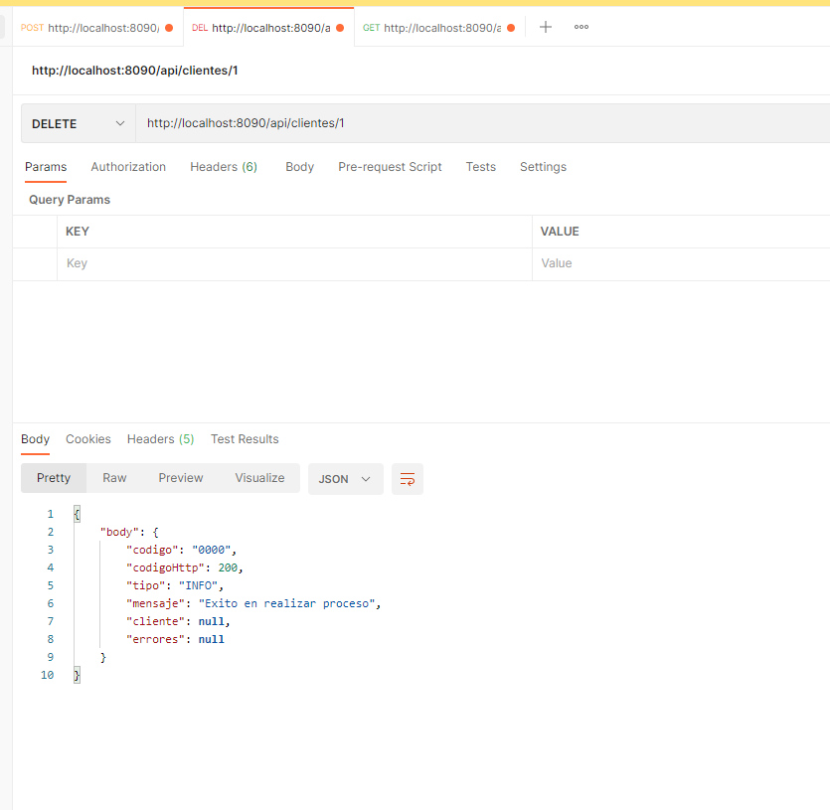

Traer todos lo clientes

http://localhost:8090/api/clientes/

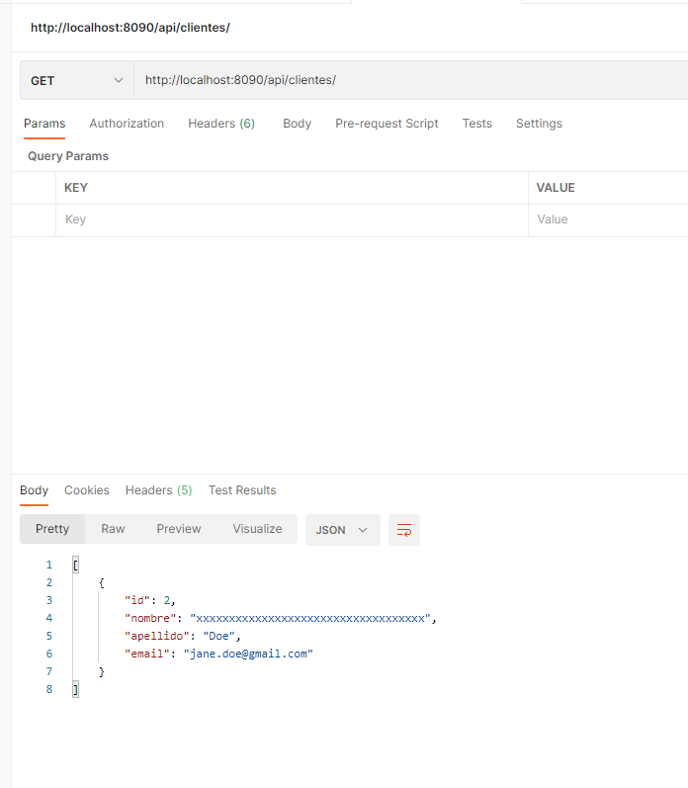

Obtener Cliente por Id

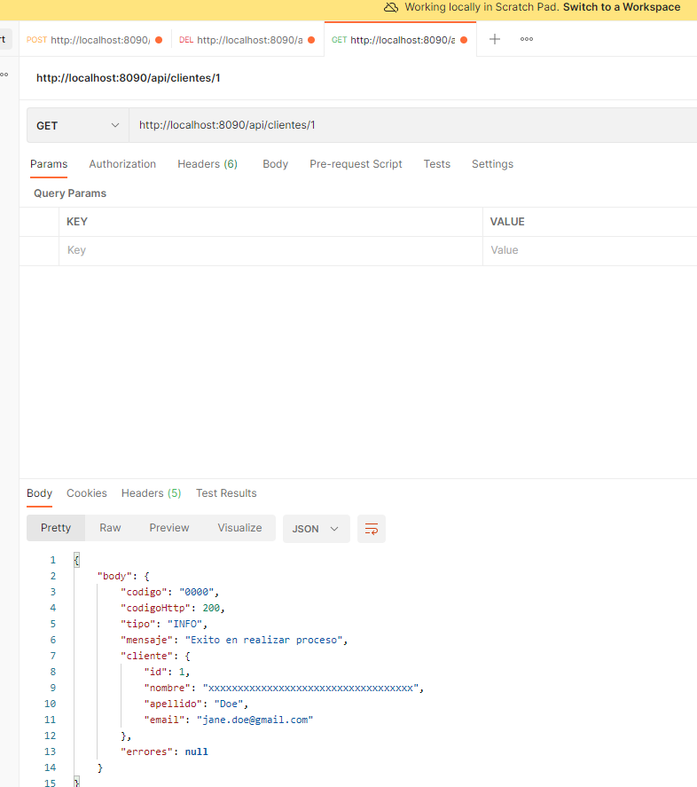

Actualizar

